*Лабораторная работа 9.*

Тема: Исследование системы анализа рисков и проверки политики информационной безопасности (ИБ) предприятия.

*Цель работы. Ознакомление с методикой анализа рисков, ролью анализа рисков в построении системы защиты, а также ознакомление с международным стандартом информационной безопасности ISO 17799.*

Задание 1. Создать тестовую компанию и расставить соответствующие связи в программе Гриф. Проанализировать и вывести отчет о системе информационной безопасности для созданной организации.

Краткий обзор структуры тестовой компании с точки зрения ИБ:

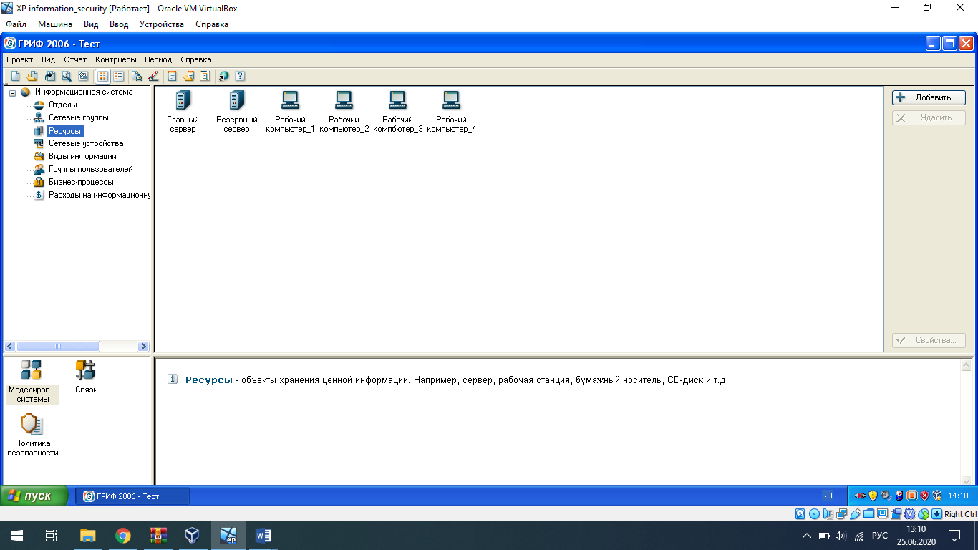

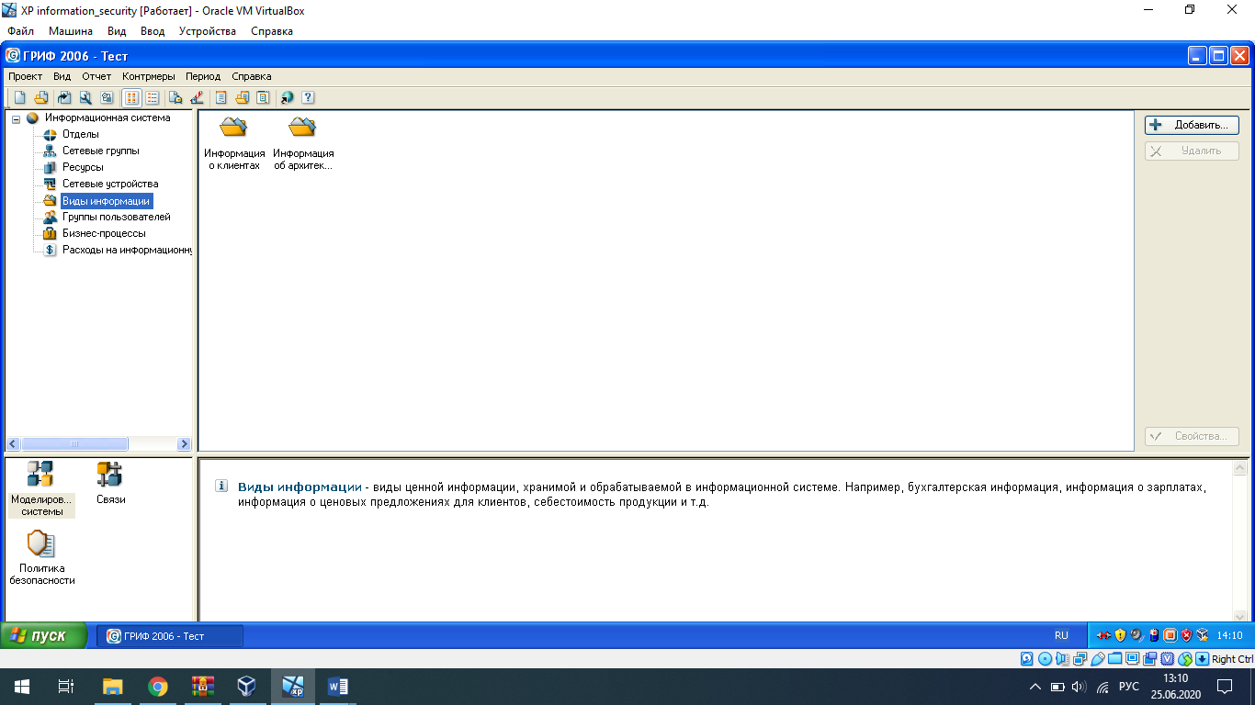

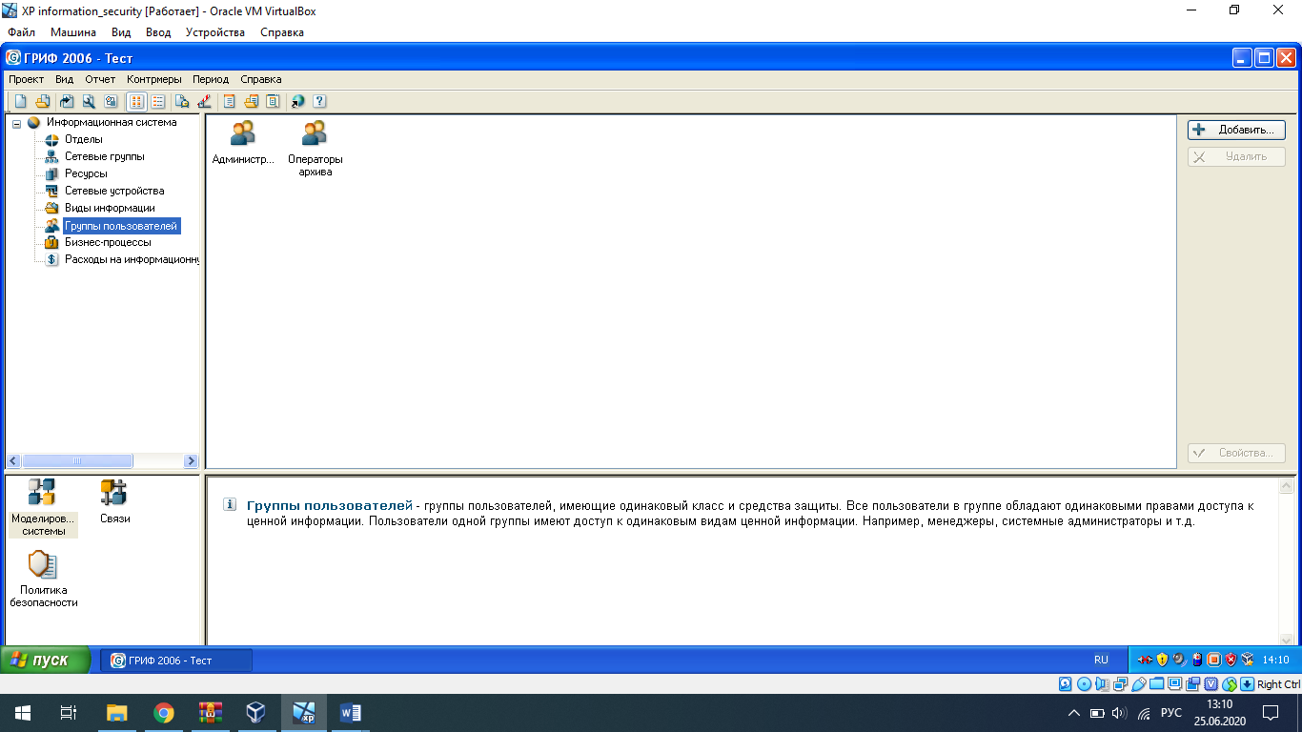

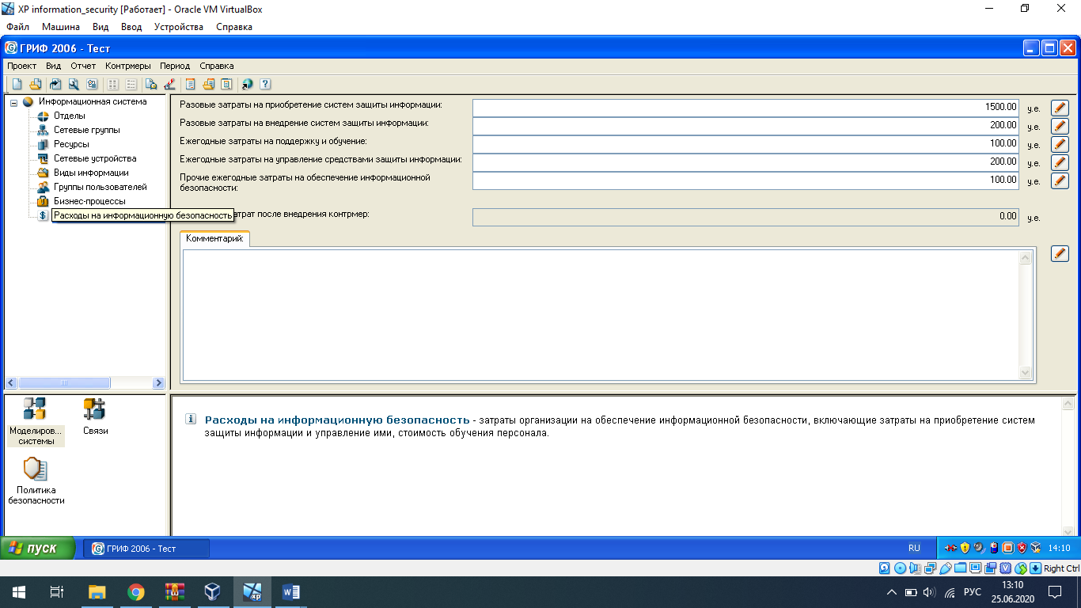

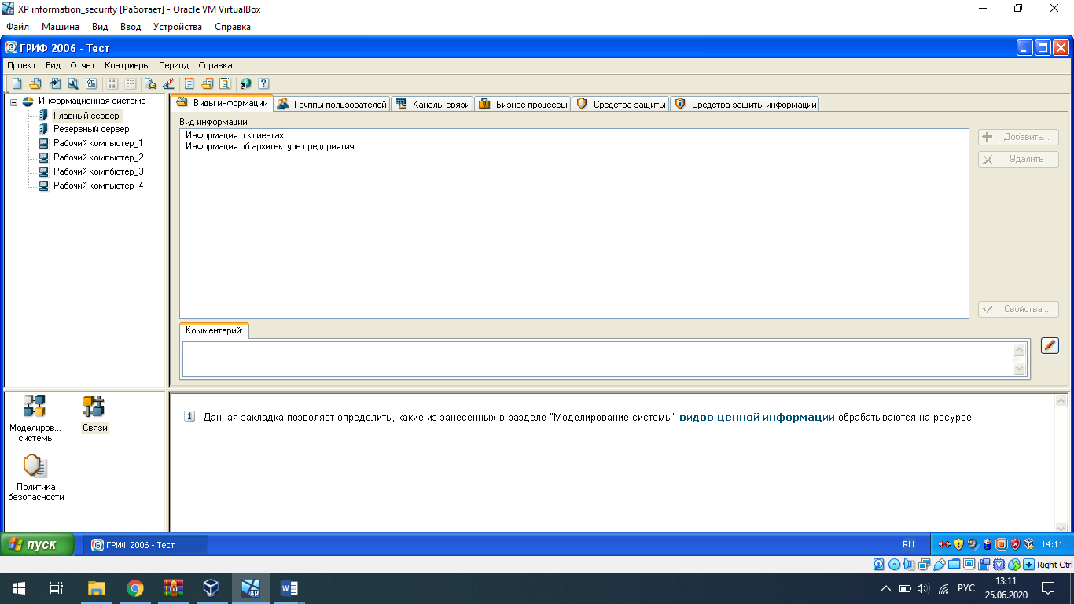

Создаём отчёт:

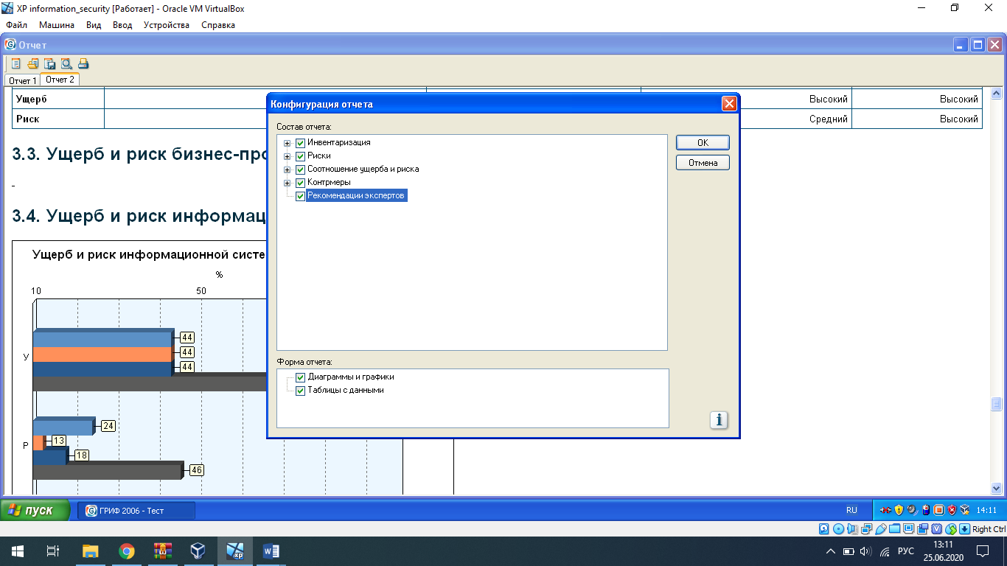

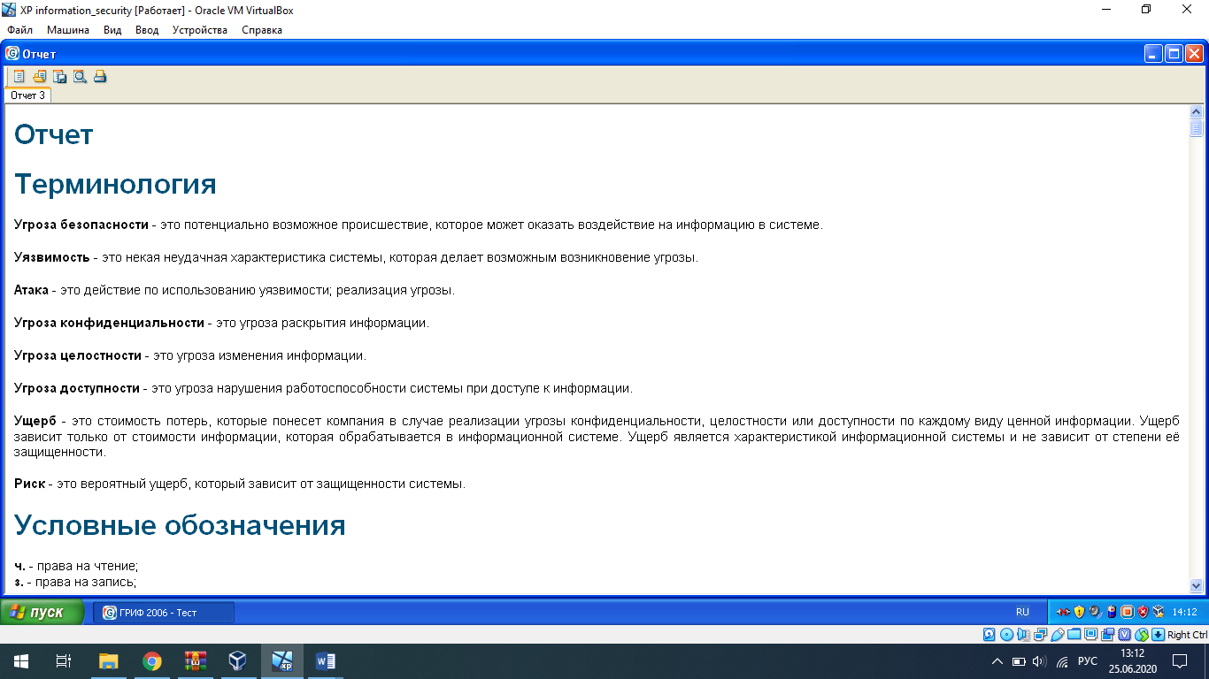

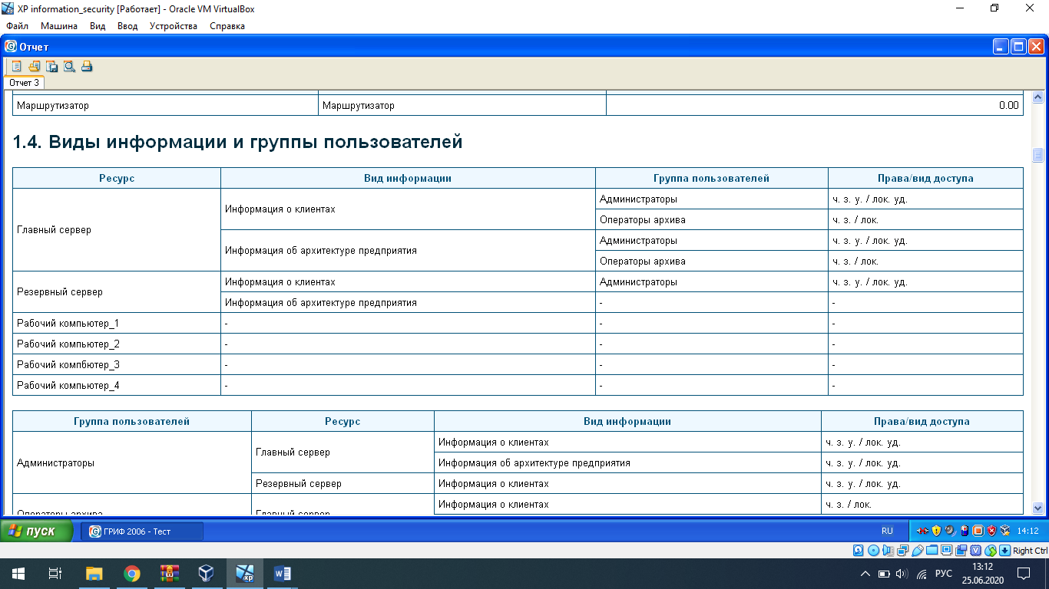

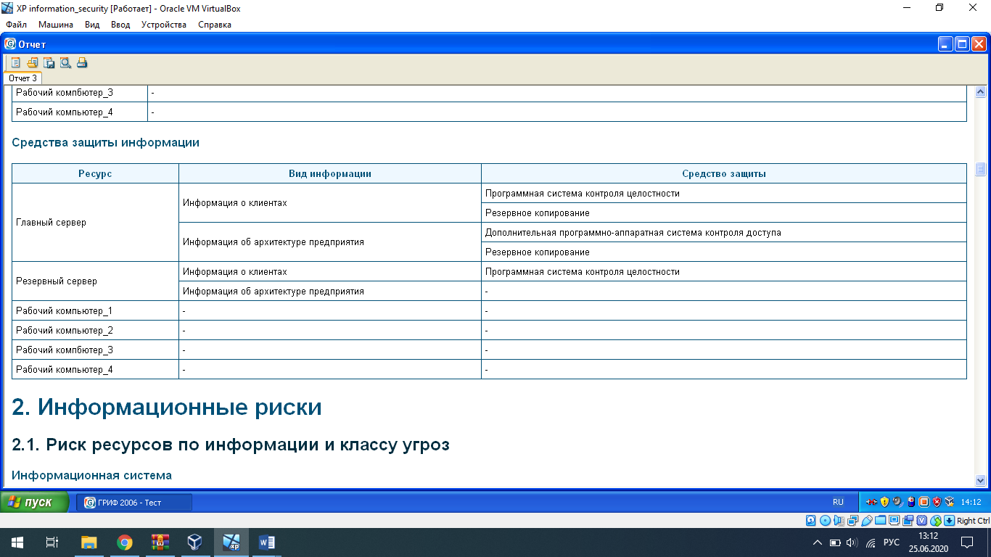

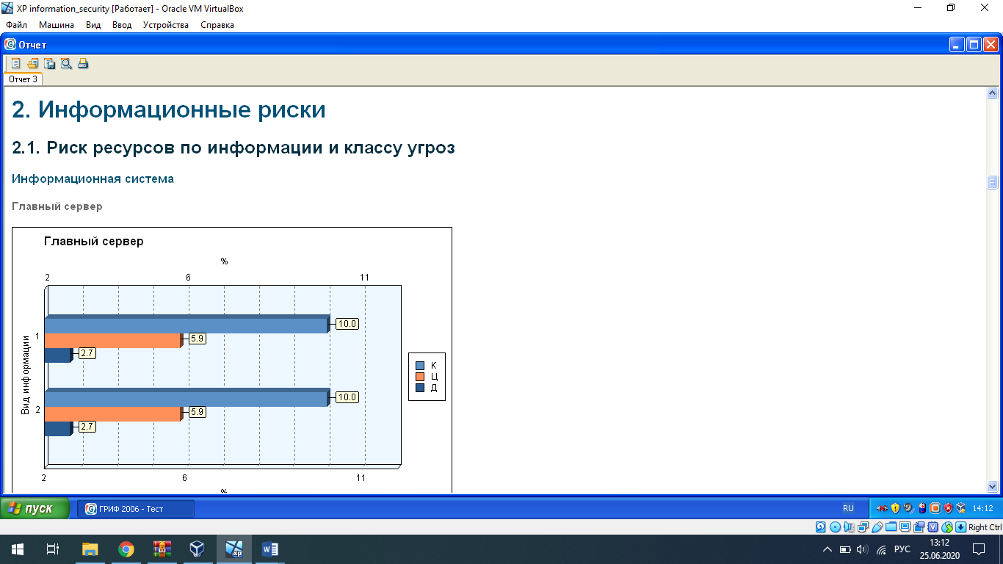

Задание 2. Для созданного в программе Гриф проекта проанализировать его на соответствие международному стандарту информационной безопасности ISO 17799 в программе Кондор. Вывести отчет.

Открываем наш ранее созданный проект

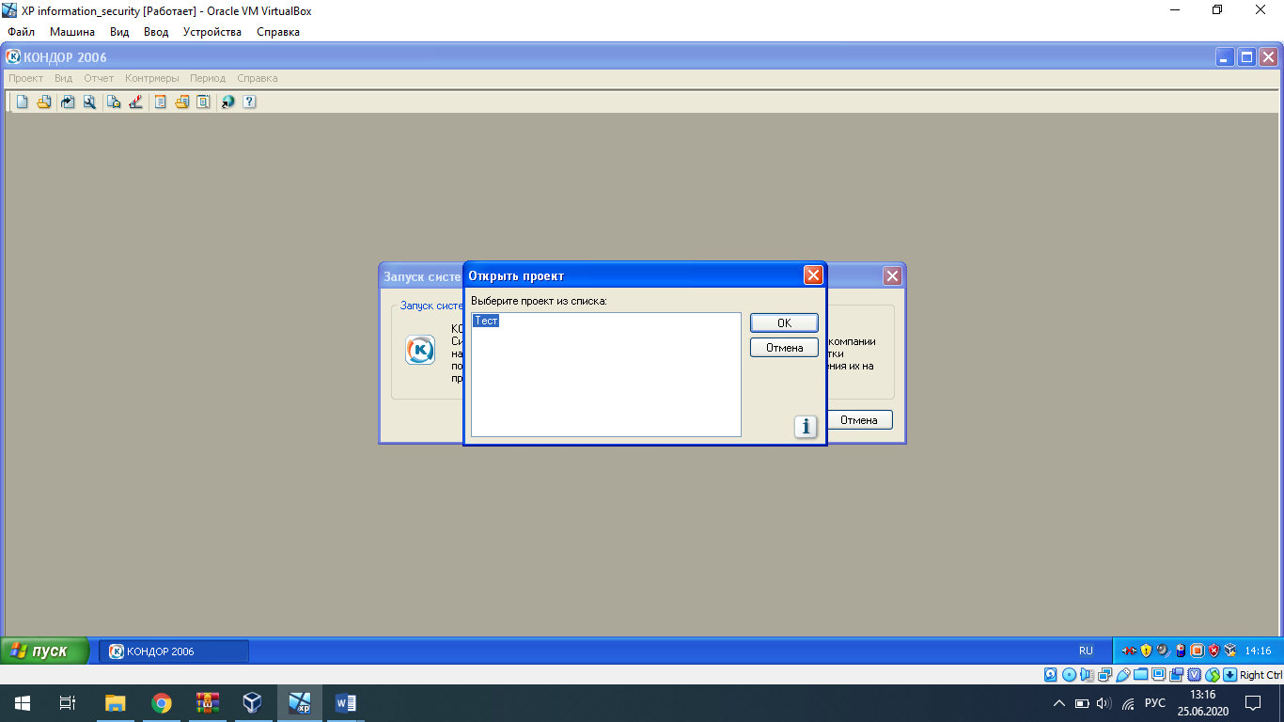

Отвечаем на ряд вопросов по ИБ

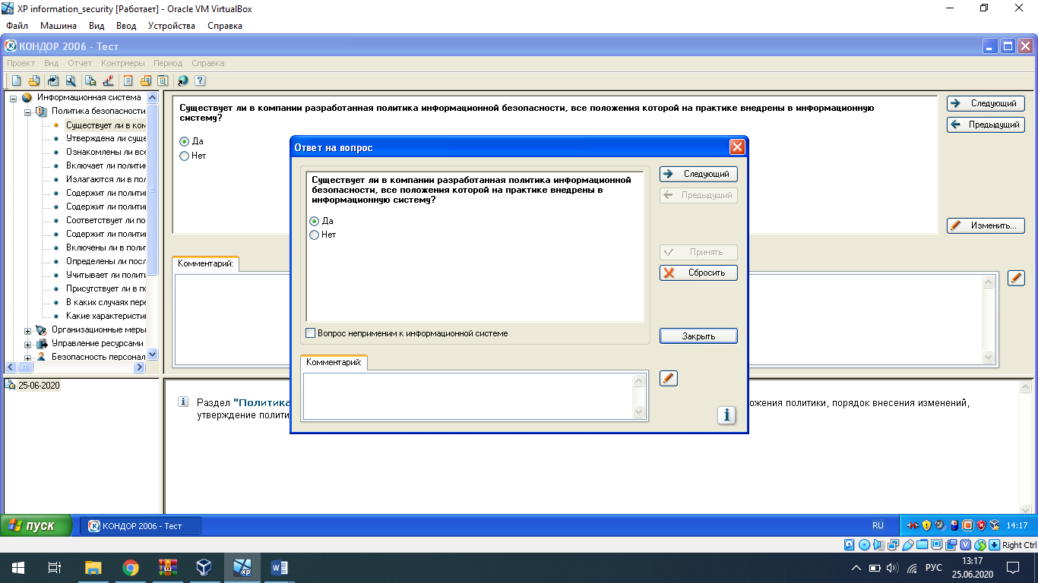

После ответа на ряд вопросов формируем отчёт

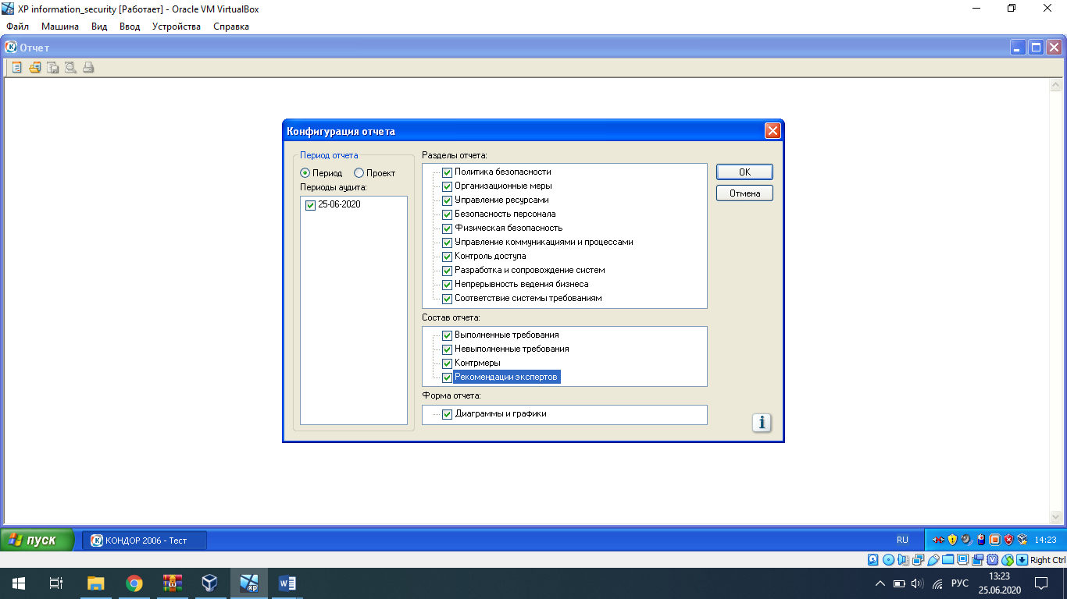

Кондор на этапе формирования отчёта затребовал ключ

